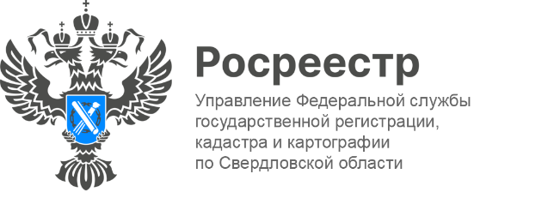

ПРЕСС-РЕЛИЗ

Росреестр разъясняет: с 1 февраля 2024 года изменился порядок исправления реестровой ошибки
Управление Росреестра по Свердловской области сообщает, что с 1 февраля срок исправления реестровой ошибки будет сокращен и составит один месяц с момента направления правообладателю решения об исправлении реестровой ошибки вместо трех, как это было ранее. А также появится возможность исправления реестровых ошибок до истечения 1 месяца при условии поступлении согласия правообладателя.
Изменения связаны с вступлением в силу отдельных положений Федерального закона № 438-ФЗ "О внесении изменений в Градостроительный кодекс Российской Федерации и отдельные законодательные акты Российской Федерации" от 4 августа 2023 года.
Кроме того, с 1 февраля по результатам исправления реестровой ошибки допускается увеличение площади земельного участка не более чем на 10% или ее уменьшение не более чем на 5% относительно площади земельного участка, сведения о которой содержатся в ЕГРН.
«Исправление реестровых ошибок в сведениях ЕГРН о границах земельных участков, границах муниципальных образований, населенных пунктов, территориальных зон, лесничеств является одной из ключевых задач Росреестра. В Свердловской области за 2023 год, в рамках госпрограммы «Национальная система пространственных данных», мы выявили 27 816 земельных участков и объектов капитального строительства, исправили порядка 19 081 реестровых ошибок», - подчеркнула заместитель руководителя Татьяна Янтюшева.
Реестровая ошибка – это наличие в отношении объекта недвижимости недостоверных сведений, отраженных в едином государственном реестре недвижимости (ЕГРН). Простыми словами, это когда ошибка была перенесена из документов, ранее представленных заинтересованными лицами.
В большинстве случаев реестровые ошибки возникают в межевом или техническом плане, акте обследования. Чаще всего такие ошибки случаются из-за погрешностей, допущенных лицом, проводившим кадастровые работы, или из-за наличия ошибок в документах, которые были представлены в Росреестр.
«Наиболее частой реестровой ошибкой является ошибка в определении координат характерных точек границ земельного участка, которая приводит к его смещению относительно реального расположения на местности и наложению на другие земельные участки. Для исправления реестровых ошибок используются сведения, которые уже содержатся в реестре недвижимости, имеющийся картографический материал, а также результаты геодезических измерений», - сообщает заместитель директора-главный технолог публично-правовой компании «Роскадастр» по УФО Анна Полетаева.
Контакты для СМИ
Пресс-служба Управления Росреестра по Свердловской области
+7 343 375 40 81

press66_rosreestr@mail.ru
www.rosreestr.gov.ru
620062, г. Екатеринбург, ул. Генеральская, 6 а.

